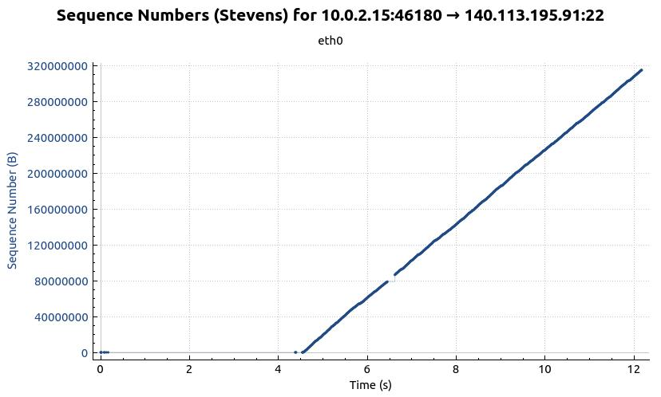

1. 進去virtual box
2. 下指令 : dd if=/dev/zero of=test bs=1M count=300
3. 產生一 test檔
4. 啟動wireshark
5. 下指令scp test [user@140.113.195.91:/tmp/0413354](mailto:user@140.113.195.91:/tmp/0413354)
6. 等待一段時間 , 之後在wireshark裡面輸入ip.dst
7. Statics -> TCP stream -> Graphics -> Time Sequence(Stenen)

觀察:

這是跑第二次的結果 , 原本上機時跑的時候因為電腦問題上傳不到雲端 , 第一次跑的結果跟老師給的pdf蠻像的有很多斷點 , 代表有些時段沒有收到封包 , 這次都是連續的線只有中間小小斷掉一下 , 表示封包是連續送過來且中間並沒有停止的。

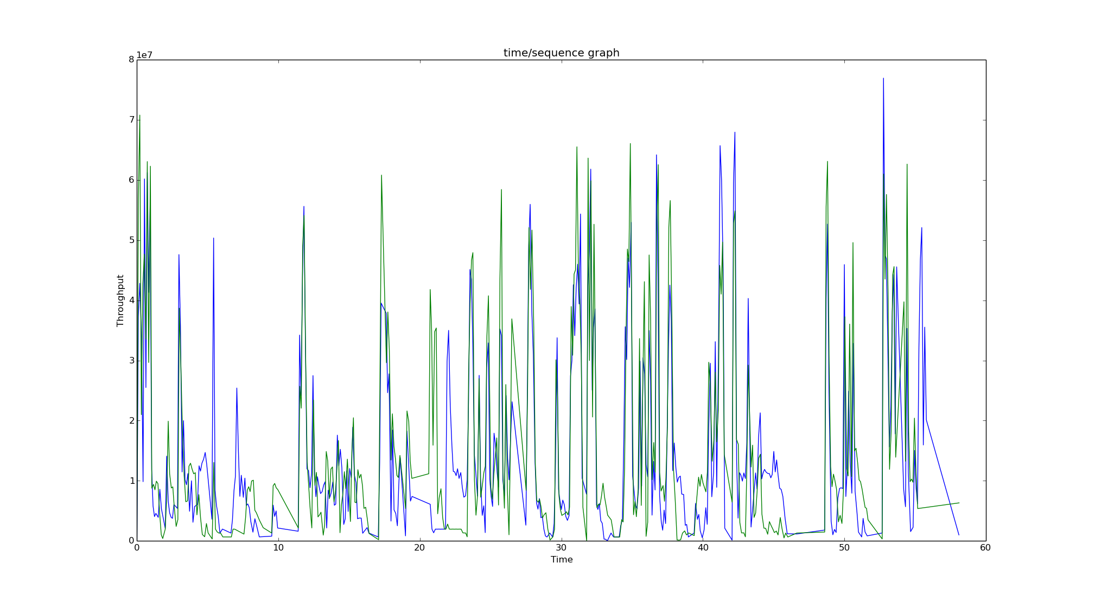

只要時間相差大於等於0.1秒就開始算throughput，算完之後把時間和得出的throughput分別放到2個array裡面，接著畫出來。

不同的port其實throughput會差不多，只是可能偶爾會有些delay而已。